
588.szám
KREATÍV EURÓPA HÍRLEVÉL - KULTÚRA | 2015. november 27.

A Kreatív Európa Iroda ingyenes elektronikus hírlevele

Amennyiben a hírlevél szövege ebben az e-mailben nem olvasható, kérjük, kattintson ide a HTML-változat elolvasásához
1. KULTURÁLIS HÍREK AZ EU-BÓL
• 1.1 Hazai társfinanszírozás interregionális programokra
2. KULTURÁLIS CÉLÚ PÁLYÁZATOK
• 2.1 Pályázat nemzetiségi kulturális programokra
• 2.2 Pályázat nemzetiségi, művészeti táborokra
• 2.3 Művészeti középdíjak 2016
• 2.4 Pályázatok civil szervezetek működési célú támogatására
• 2.5 Pályázat a JAKkendő-díjra
• 2.6 Kiskarácsony, Zöldkarácsony
• 2.7 Felfedezettjeink 2016 - Magamra ismerek
• 2.8 XXII. Országos József Attila Mese-, Vers- és Novellaíró Pályázat
• 2.9 Pályázat előadó-művészeti partnerségekre
• 2.10 Torkos Csütörtök logópályázat
• 2.11 Netes műalkotások - pályázat
• 2.12 Én Bohócdoktorom
• 2.13 Gyermekvers, meseíró és illusztrátor pályázat
3. ÁLLÁSLEHETŐSÉGEK
• 3.1 Próbatánc a Magyar Nemzeti Balettnél
• 3.2 Szakértőket keresnek pályázatok bírálatához
4. KONFERENCIÁK, KÉPZÉSEK, WORKSHOPOK
• 4.1 KaleidoszKópia 2015
• 4.2 RESEO-konferencia Franciaországban
5. ÖSZTÖNDÍJAK
• 5.1 Alkotóházi program Luxemburgban

1. KULTURÁLIS HÍREK AZ EU-BÓL
1.1 Hazai társfinanszírozás interregionális programokra
 |  | Nyertes projektek hazai kedvezményezettjei kaphatnak hazai társfinanszírozást külön pályáztatás nélkül.  (Nemzetgazdasági Minisztérium)  Hazai társfinanszírozást kaphatnak külön pályáztatás nélkül a Duna Transznacionális Program, az Interreg Közép-európai Program, valamint az Interreg Europe Program keretében támogatott projektek. A társfinanszírozást külön pályáztatás nélkül, támogatási szerződés alapján kaphatják meg a projektek... » Tovább
  

2. KULTURÁLIS CÉLÚ PÁLYÁZATOK
2.1 Pályázat nemzetiségi kulturális programokra
 |  | Az Emberi Erőforrások Minisztériuma pályázatot hirdet nemzetiségi kulturális kezdeményezések 2016. évi költségvetési támogatására.  (Pályázatfigyelő)  Pályázatot hirdet nemzetiségi kulturális kezdeményezések 2016. évi költségvetési támogatására az Emberi Erőforrások Minisztériuma. A NEMZ-KUL-16 kódszámú pályázat célja a nemzetiségi törvény hatálya alá tartozó magyarországi nemzetiségek kulturális hagyományainak, tárgyi és szellemi kulturális... » Tovább
  

2.2 Pályázat nemzetiségi, művészeti táborokra
Az Emberi Erőforrások Minisztériuma pályázatot hirdet nyelvi környezetben megvalósuló nemzetiségi, népismereti, művészeti, hagyományőrző és olvasó táborok megvalósításának 2016. évi költségvetési támogatására.
(Pályázatfigyelő)
Pályázatot hirdet nyelvi környezetben megvalósuló nemzetiségi, népismereti, művészeti, hagyományőrző és olvasó táborok megvalósításának 2016. évi költségvetési támogatására az Emberi Erőforrások Minisztériuma. A NEMZ-TAB-16 kódszámú pályázat célja a hazai nemzetiségi oktatásban résztvevő tanulók... » Tovább

2.3 Művészeti középdíjak 2016
Az Emberi Erőforrások Minisztériuma várja a nevezéseket a 2016. március 15-i művészeti középdíjakra.
(EMMI)
Várja a nevezéseket az Emberi Erőforrások Minisztériuma a művészeti középdíjakra. A 2016. március 15-i díjakra szakmai szervezetek, korábbi díjazottak, civil vagy érdekvédelmi szervezetek, illetve magánszemélyek tehetnek javaslatot. A felhívásban a Balázs Béla-díjra, a Balogh Rudolf-díjra, az Erkel... » Tovább

2.4 Pályázatok civil szervezetek működési célú támogatására
Az Emberi Erőforrások Minisztériuma pályázatot hirdet Civil szervezetek működési célú támogatása 2016 címmel.
(pályázatok.org)
Pályázatot hirdet a 2016-os évre Civil szervezetek működési célú támogatása 2016 címmel az Emberi Erőforrások Minisztériuma. A NEA-16-M kódszámmal meghirdetett pályázaton a következő civil szervezetek vehetnek részt: szövetségek; alapítványok, egyesületek. Az elnyerhető támogatás összege legfeljebb... » Tovább

2.5 Pályázat a JAKkendő-díjra
 |  | A József Attila Kör Irodalmi Egyesület pályázatot hirdet a 2015-ös JAKkendő-díj odaítélésére fiatal íróknak.  (Kreatív Európa Iroda)  Pályázatot hirdet a József Attila Kör Irodalmi Egyesület (JAK) a 2015-ös JAKkendő-díj odaítélésére fiatal íróknak. A pályázat célja a pályájuk elején járó írók munkájának támogatása. A díjra olyan, szépirodalmi kötettel még nem rendelkező prózaírók pályázhatnak, akik 2015. december 31-ig nem töltik... » Tovább
  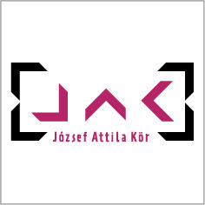

2.6 Kiskarácsony, Zöldkarácsony
 |  | A Magyar Cetelem Bank pályázatot hirdet újrahasznosított anyagokból karácsonyfa készítésére Kiskarácsony, Zöldkarácsony címmel.  (Pályázatfigyelő)  Pályázatot hirdet a Magyar Cetelem Bank általános iskolai osztályoknak Kiskarácsony, Zöldkarácsony címmel. A pályázatra olyan alternatív karácsonyfákat várnak, amelyek újrahasznosított anyagokból készülnek. A művekről készült fotók mellé egy rövid leírást is kérnek. Beküldési határidő: 2015.... » Tovább
  

2.7 Felfedezettjeink 2016 - Magamra ismerek
 |  | Az Aegon Művészeti Díj irodalmi pályázatot hirdet Felfedezettjeink 2016 – Magamra ismerek címmel.  (Kreatív Európa Iroda)  Irodalmi pályázatot hirdet Felfedezettjeink 2016 – Magamra ismerek címmel az Aegon Művészeti Díj. A pályázaton 8-13 évfolyamos, köznevelésben tanuló fiatalok vehetnek részt. Olyan esszékkel lehet pályázni, amelyek a 2015-ben az Aegon Művészeti Díj előválogatott listájára felkerült első tíz... » Tovább
  

2.8 XXII. Országos József Attila Mese-, Vers- és Novellaíró Pályázat
 |  | Az Oladi Általános Iskola és a SZOSZSZC Oladi Szakképző Iskolája 22. alkalommal hirdeti meg az Országos József Attila Mese-, Vers- és Novellaíró Pályázatot.  (Pályázatfigyelő)  22. alkalommal hirdeti meg Országos József Attila Mese-, Vers- és Novellaíró Pályázatot a szombathelyi Oladi Általános Iskola és a SZOSZSZC Oladi Szakképző Iskolája. A pályázaton magyar nyelvet beszélő általános és középiskolás diákok vehetnek részt. A következő kategóriákban lehet pályázni: -... » Tovább
  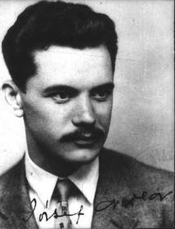

2.9 Pályázat előadó-művészeti partnerségekre
 |  | A Robert Bosch Alapítvány pályázatot hirdet nemzetközi előadó-művészeti partnerségek támogatására.  (Kreatív Európa Iroda)  Pályázatot hirdet Change of Scene (A jelenet változása) címmel a Robert Bosch Alapítvány és a German Centre of the International Theatre Institute (Nemzetközi Színházi Intézet Német Központja) nemzetközi előadó-művészeti partnerségek támogatására. A pályázat keretében olyan projekteket támogatnak,... » Tovább
  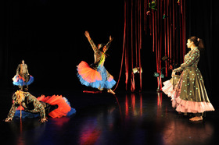

2.10 Torkos Csütörtök logópályázat
 |  | A Magyar Turizmus Zrt. kreatív pályázatot hirdet Torkos Csütörtök címmel.  (pályázatok.org)  Kreatív pályázatot hirdet a Magyar Turizmus Zrt. Torkos Csütörtök címmel. A pályázatra a 2016 februárjában 11. alkalommal megrendezendő Torkos Csütörtök logójának terveit várják. Csak 18 éven felüli alkotók pályázhatnak legfeljebb három pályamunkával. A nyertes pályázóval szerződést... » Tovább
  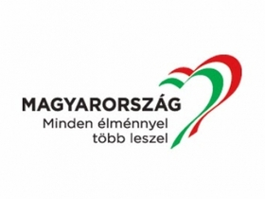

2.11 Netes műalkotások - pályázat
 |  | A Kunstbulletin Svájci Művészeti Magazin és a bázeli Elektronikus Művészetek Háza pályázatot hirdet a ‹net based› díj odaítélésére net alapú műalkotások készítőinek.  (on-the-move)  Pályázatot hirdet a ‹net based› díj odaítélésére net alapú műalkotások készítőinek a Kunstbulletin Svájci Művészeti Magazin és a Haus der elektronischen Künste Basel (Elektronikus Művészetek Háza, HeK). A díj összege 10 ezer svájci frank. Pályázati határidő: 2016. január 8. » Tovább
  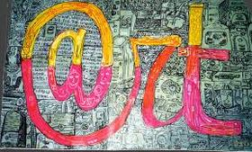

2.12 Én Bohócdoktorom
 |  | Alkotópályázatot hirdet a Karitáció Alapítvány Gyógyító Bohócdoktor programja Én Bohócdoktorom címmel.  (Kreatív Európa Iroda)  A Karitáció Alapítvány Gyógyító Bohócdoktor programja alkotópályázatot hirdet Én Bohócdoktorom címmel. A pályázatra olyan plakátokat és irodalmi műveket várnak, amelyek bemutatják a bohócdoktorok segítségnyújtásának fontosságát. A következő kategóriákban lehet pályázni: 8 év alattiak; 8 és 14 év... » Tovább
  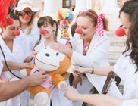

2.13 Gyermekvers, meseíró és illusztrátor pályázat
 |  | A GARBO Könyvkiadó pályázatot hirdet gyermekversek és mesék írására, valamint illusztrációk készítésére.  (Kreatív Európa Iroda)  Pályázatot hirdet a GARBO Könyvkiadó 14 éven felüli alkotóknak gyermekversek, mesék írására, valamint ezek stílusához igazodó illusztrációk készítésére. Olyan alkotásokkal lehet pályázni, amelyek bármely, a gyerekekhez közelálló témáról mesélnek. A kiválasztott műveket egy antológiában jelentetik... » Tovább
  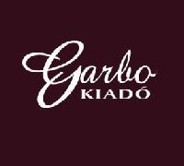

Egyéb aktuális pályázataink: http://kultura.kreativeuropa.hu/palyazat
A Tempus Közalapítvány pályázataival kapcsolatban bővebb felvilágosítás kérhető:
Tempus Közalapítvány
1093 Budapest, Lónyay utca 31.
http://www.tka.hu
(06 1) 237-1320
info@tpf.hu

3. ÁLLÁSLEHETŐSÉGEK
3.1 Próbatánc a Magyar Nemzeti Balettnél
 |  | A Magyar Nemzeti Balett próbatáncot hirdet magas technikai és művészi színvonalú női és férfi balettművészeknek.  (pályázatok.org)  Próbatáncot hirdet a Magyar Állami Operaház balettegyüttese, a Magyar Nemzeti Balett. A 2016. január 24-én az Operaházban megrendezendő próbatáncra magas technikai és művészi színvonalú női és férfi balettművészek jelentkezését várják. Jelentkezési határidő: 2016. január 10. » Tovább
  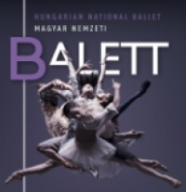

3.2 Szakértőket keresnek pályázatok bírálatához
 |  | Az Erasmus+ Ifjúsági Programiroda szakértőket keres az ifjúsági területen benyújtott pályázatok bírálatához.  (Tempus)  Szakértőket keres az ifjúsági területen benyújtott pályázatok bírálatához az Erasmus+ Ifjúsági Programiroda. Az új munkatárs feladata az Erasmus+ program keretében az ifjúsági szektorhoz kapcsolódó pályázatok magyarországi bírálatában való részvétel. Pályázati határidő: 2015. december 13. » Tovább
  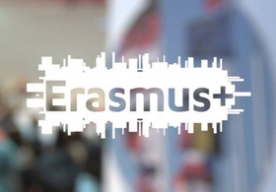

4. KONFERENCIÁK, KÉPZÉSEK, WORKSHOPOK
4.1 KaleidoszKópia 2015
 |  | A Magyar Versmondók Egyesülete 2015 novemberében KaleidoszKópia címmel ismét megrendezi a Kaleidoszkóp VersFesztivál különkiadását.  (Kreatív Európa Iroda)  2015. november 28-án és 29-én KaleidoszKópia címmel rendezi meg a Magyar Versmondók Egyesülete a Kaleidoszkóp VersFesztivál különkiadását. A Keltsd újra életre interaktív konferencia a versmondásról, annak körülményeiről lesz szó. A rendezvénynek a TEMI Fővárosi Művelődési Háza ad otthont. » Tovább
  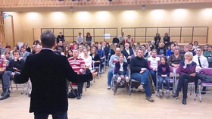

4.2 RESEO-konferencia Franciaországban
 |  | A RESEO 2016 januárjában szimpóziumot szervez Részvételen alapuló projektek címmel.  (Kreatív Európa Iroda)  Szimpóziumot szervez 2016. január 14-én és 15-én a RESEO és az Opéra de Rouen (Roueni Opera) Participatory projects (Részvételen alapuló projektek) címmel. A roueni (Franciaország) találkozó témája a közönségkapcsolat lesz. A konferencia munkanyelve a francia és az angol. A részvétel ingyenes, de... » Tovább
  

5. ÖSZTÖNDÍJAK
5.1 Alkotóházi program Luxemburgban
 |  | Alkotóházi ösztöndíjat hirdet a Casino Luxembourg - Forum d’art Contemporain 2017-re.  (on-the-move)  A luxemburgi Casino Luxembourg - Forum d’art Contemporain (Casino Luxembourg – Kortárs művészeti fórum) alkotóházi ösztöndíjat hirdet művészeknek. A részvétel feltétele a folyékony angol, francia és német nyelvtudás. A luxemburgi alkotóházi program 2016 őszére szól. Pályázati... » Tovább
  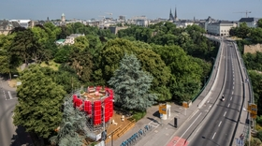

Egyéb aktuális ösztöndíjak: http://kultura.kreativeuropa.hu/osztondij

(C) 2015 Kreatív Európa Nonprofit Kft. Összeállította: Pinizsi Gábor.
Irodánk engedélyt ad e Hírlevél tartalmának reprodukálására a Kreatív Európa Iroda mint forrás megjelölésével. Noha forrásainkat kellő körültekintéssel választottuk ki, a nem hivatalos forrásból átvett információkat ellenőrizni nincs módunk, így azokért felelősséget vállalni sem tudunk.
Amennyiben a továbbiakban nem szeretné kapni hírlevelünket, kérjük, felhasználói fiókjában módosítsa adatait.
A hírlevéllel kapcsolatos kérdéseit, észrevételeit a hirlevel@kreativeuropa.hu címre várjuk.

Kreatív Európa Nonprofit Kft. - Creative Europe Desk Hungary
1145 Budapest Róna u. 174. I épület III. emelet/304.
info@kreativeuropa.hu - http://kultura.kreativeuropa.hu; http://www.kreativeuropa.hu

A Kreatív Európa Nonprofit Kft. az Európai Unió Kreatív Európa programjának hivatalos magyarországi koordinátora, működésének fő támogatója az Európai Unió Bizottsága, az Emberi Erőforrások Minisztériuma és a Magyar Nemzeti Filmalap.

 | Facebook oldalunk

